環境年表ワークシート ④
★世界のバイオームと砂漠化 （高等学校 生物基礎 【生態系とその保全】 より）
図１「水の余る地域と不足する地域」（環境年表p.138）は、世界の年蒸発散量と、世界の年降水量の図を合わせて考えたものです。また、図２（環境年表p.279）は、世界の陸上バイオームの種類と分布を表しています。
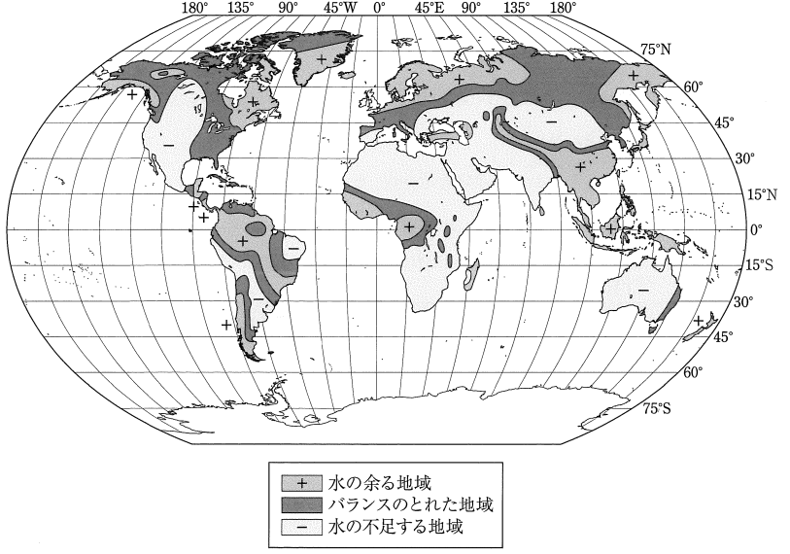
(1)年蒸発散量と年降水量がどのような関係にあると、水が余ったり不足したりするのでしょうか。

図1 水の余る地域と不足する地域
「余る地域」は年降水量が年蒸発量より200mm以上多い地域、「不足する地域」は年蒸発量が年降水量より200mm以上多い地域。年降水
量と年蒸発量との差が±200mm以内であればバランスのとれた地域としてある。（Speidel and Agnew（1988）原図、大森博雄：“水は地球の命づな”（1993）．）
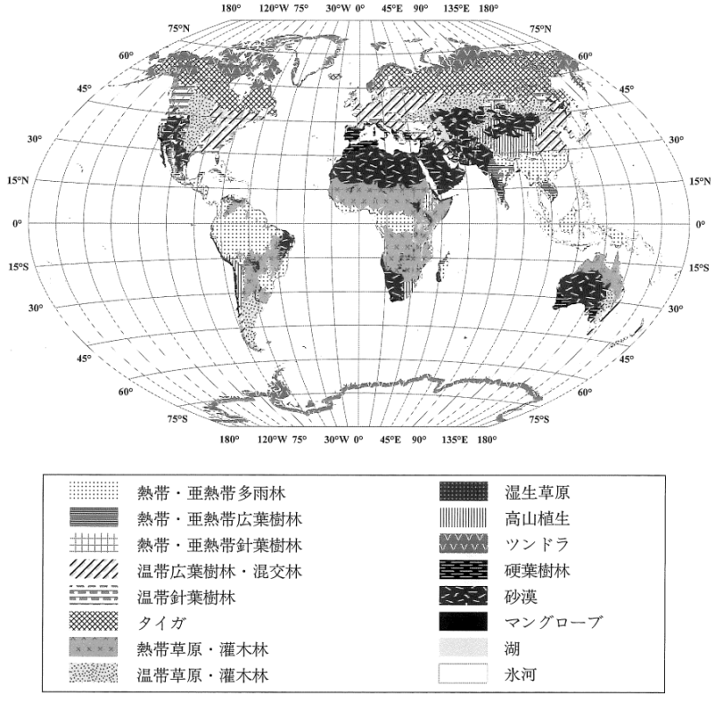
(2)年降水量よりも年蒸発散量の多い「水
の不足する地域」は、世界のどのあたり
に大きく広がっているでしょうか。また
そこでは、主にどのようなバイオーム
が成立しているでしょうか。
（地域は国をこえた範囲をさします。）

図2 陸域を14のバイオームに分類した例
WWF:“Terrestrial ecoregion of the world”(2012)．
［Web］http://www.worldwildlife.org/publications/terrestrial-ecoregions-of-the-world

図3は世界の砂漠の分布、図4は世界の砂漠化の地域を表しています（環境年表p.156,157）。
またその下の写真は、図1の半砂漠、真砂漠、極砂漠の様子を写したものです。
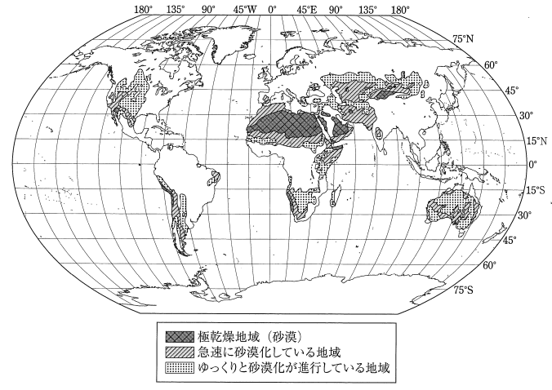
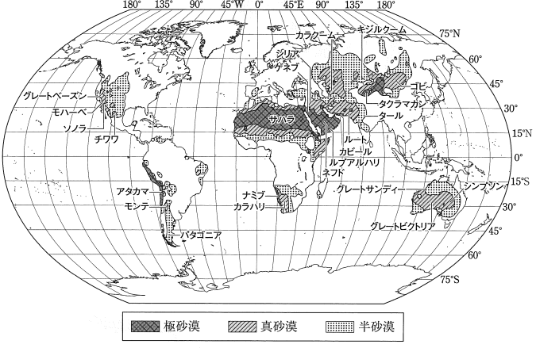

図3 世界の砂漠の分布 図4 世界の砂漠化の地域
UNEP/GRID:“Status of Desertification and Plementation of the UN Plan of Action to FAO/UNESCO/WMO:“World Map of Desertification”（1977）．
Combat Desertification”（1992）に基づくブリタニカ国際百科事典“砂漠”（2005）．
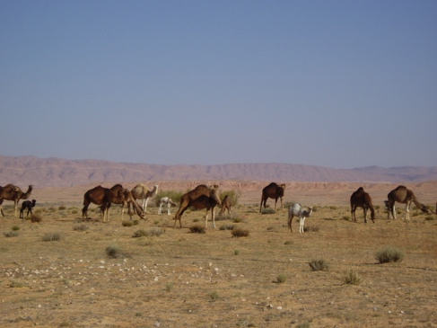
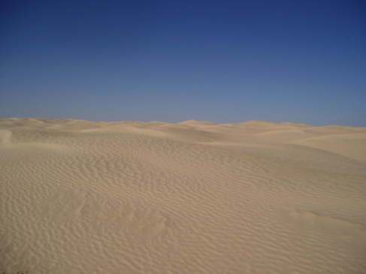
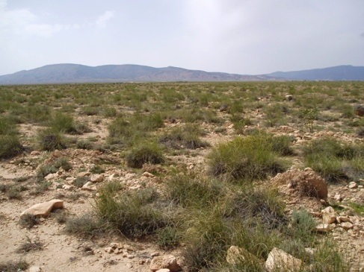
半砂漠 真砂漠 極砂漠
(3) 極砂漠と半砂漠はどう違うのか、また、「砂漠」と「砂漠化」はどう違うのか、図や写真を見て考えて書いてみましょう。
(4) 左ページの図2（世界のバイオームの分布）と、図4の「急速に砂漠化している地域」を見比べると、世界のどの地域に広がる、どのようなバイオームで砂漠化が起こっているでしょうか。
(5) 環境年表p381,382「家畜飼養頭数、飼料用穀物の消費および肉類生産」の表で、「羊・山羊」の飼育頭数が多い地域（広い範囲）の上位3つを確認しましょう。
（ ）（ ）（ ）
(6)「砂漠化」はどのような人間活動が原因で起こるのか、考えて書いてみましょう。

